变速运动控制中国节能的关键所在
在过去一个世纪，电作为工业革命的动力，在生产、生活中得到方便的使用。全世界人们都依赖它，并以此获得更好的生活水准。在亚洲，电能管理同样扮演着重要角色。预计未来20年，亚洲发展中国家的用电量将大幅增加，而中国是本地区最大的用户。由于中国能源生产的短缺和不均衡，已连续几年出现“电荒”现象，从2000年到2004年上半年，中国已有24个省市拉闸限电，包括中西部欠发达地区。初步测算，5年“电荒”造成国民经济损失超过1万亿人民币。为解决“电荒”问题，中国政府也颁布了一些法令以提高能效。
在中国，50%以上的电能用于电机驱动，具体包括工厂的皮带传输、家庭冰箱、洗衣机、空调、水泵和风机。如果节能电机和电机调速能普及使用，则可帮助中国乃至全球节省10%能耗。当然，如果为节约10%能量而增加太多成本，是没有意义的。本文要讨论的就是如何在不增加电机系统成本的前提下实现节能。
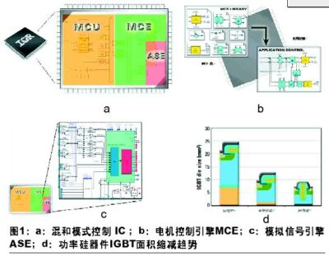
图1：a:混和模式控制IC；b: 电机控制引擎MCE；
c: 模拟信号引擎ASE；d:功率硅器件IGBT面积缩减趋势。
为实现电机系统的节能，必须考察整个系统，包括电路、电机、机械结构和其他部分。下面以洗衣机为例说明。
IR已开发出一个完整的集成设计平台iMOTION（图2），使电机调速的成本可以被消费者接受。它包括高性能数字IC、高电压模拟IC、创新的功率器件和封装、新型电机，以及革新的机械结构。上述各部分结合起来，为消费者提供了性能更好、可靠性更高的方案，而且无需增加成本。下面首先介绍iMOTION的各部分，然后将其放在一个系统中，考察未来几年内洗衣机的发展趋势。
数字器件。IR创造了新的混和模式控制 IC（图1a），它包括3个基本功能模块。以33mips 8051为核心的微处理器MCU、革命性的电机控制引擎MCE，以及实现与外部联系的模拟信号引擎ASE。
其中，电机控制引擎MCE（图1b）包括用硬件和独特外设实现的一系列控制单元（如空间矢量脉宽调制）。控制算法通过连接控制单元实现实时配置，可以控制表面永磁转子或内嵌永磁转子交流电机，也可以控制其它类型电机。永磁交流电机的无传感器正弦驱动是该电机控制引擎的独特功能。它只需极短时间就可实现完整的闭环控制算法。而运算速度将直接影响系统转矩、速度的动态性能，闭环电流控制的更新速率越快，转矩控制的带宽就越宽。也就是说，能用更小的电机实现相同功能，或用同样电流在现有电机上实现更大转矩。
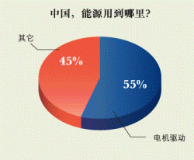
图：在中国超过50%的电能用于电机驱动。
模拟信号引擎ASE（图1c）集成了电机控制应用中的信号处理电路，省去了外置的电压、电流或其他传感器信号放大器，采用一种独特的单电流检测和反馈电路代替3电流或相电流检测来实现磁场定向控制。
几乎所有电机驱动的逆变输出级都采用桥式功率电路。功率电路的栅极驱动和电流检测都需要悬浮电路，能承受直流母线电压的偏置。输出桥式电路在脉宽调制方式下工作时，有很高的dv/dt和 di/dt。传统的光耦和脉冲变压器耦合技术已被高压集成电路HVIC所代替。它在一个器件上包含了5伏数字CMOS、20V模拟biCMOS、高电压电平转换和悬浮偏置电路。这里所谓高压，可以是汽车电机驱动的100V、民用的600V、工业电机驱动的1200V。未来，所有模拟电路将被集成到使用HVIC技术的单个芯片中，具备栅极驱动、电流检测、偏置控制等一系列功能。目前IR2136已成为业界最流行的3相高压栅极驱动电路，很快IR将推出IR2136D，在完全兼容IR2136的基础上，增加了自举二极管、改善了瞬态响应。下半年IR还将推出一种混合信号芯片，包括3相栅极驱动、接地保护、功率因数校正，以及整个电路的电源控制。
如图1d所示为功率硅器件IGBT的发展趋势。家电和工业应用功率器件600V和1200V IGBT的发展经历了从穿通型到薄片、非穿通型、超薄和耗尽型沟槽IGBT的过程。最新超薄IGBT的正向压降和开关能量已降低到空前水平。过去，1KW空调压缩机需使用6个IGBT，每个器件的芯片面积是25平方毫米。采用最新一代IGBT，同等功率下芯片面积减小了一半。
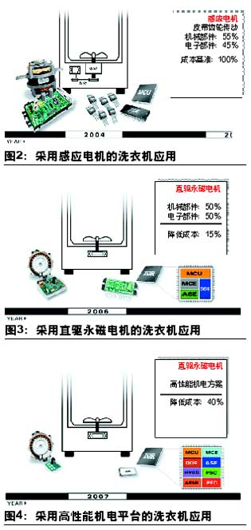
图2、3、4。
在电机的运动控制中，器件封装对于成本和性能也至关重要。一种新的智能功率模块集成了功率半导体器件和模拟控制IC，模块采用了最新一代IGBT技术和与之配套的最新一代超快速二极管。除了IGBT功率开关外，模块包括与IGBT驱动要求配套的3相单片栅极驱动IC，从而使开关器件工作效率最高、噪声最小、可靠性最高。 IR的DirectFET技术实现了全新的双面散热方式，它采用正面可焊接和背面金属，大大改善了从硅片到散热器的热传导，而且由于省去了引脚框架和连线，将封装阻抗降低到150微欧以下。在某些场合下，仅仅由于功率器件和功率封装的革新就可以将逆变电路的尺寸和成本降低50%。在介绍了iMOTION的各组成部分之后，下面考察如何将其应用到洗衣机上。
图2为传统采用感应电机的高端洗衣机结构。它的机械部分相当复杂，包括电机、皮带、轴承和齿轮箱。由于受力不对称而产生不平衡，皮带和轴承会产生机械噪声。感应电机的效率也很低，大约需5A电流才能产生所需转矩。电子控制采用分立式IGBT、高压IC。由于采用简单的MCU或DSP，需测速传感器实现反馈控制。本文将这一系统的成本作为100%。
如图3所示，我们的第一步改进是去掉齿轮、轴承和皮带，也就是使用永磁电机实现直接驱动。永磁电机经特殊设计，可得到更高的每安培转矩值，在全范围内实现速度控制，从洗涤时的100转/分钟到高速甩干时的1000转/分钟，电机电流最大仅5A。在实现这一目标时，需用到了前面提及的新一代IGBT模块、快速二极管、最新一代高压IC，并在数字芯片上集成更多的功能，不仅仅包括微处理器，还有电机控制引擎、模拟信号引擎和特别的直驱引擎，以满足特殊控制要求。此外，还使用电机电流信号判断负载是否平衡。实现这些革新，相比图2的方案，节省15%的成本。
但这还不够。为了实现有效的批量生产，成本必须降低40%。只有这样，新方案的成本才能与现有采用全球通用电机或单相感应电机的洗衣机基本相当。为了实现这一目标，需要从电机到电路的进一步集成。电路需要改进， 例如IGBT和快速二极管采用双面散热，以提高一倍的电流密度。不仅仅需要集成数字芯片和模拟芯片，还需要把它们集成到混合信号芯片。目前，IR正在开发这一技术，它不仅包括微处理器，还有电机控制引擎、直驱引擎、模拟信号引擎，以及高压栅极驱动器、电源、功率因数校正和有源EMI。将所有这些功能集成到一个混合信号芯片中，就可以实现降低40%成本，从而将此项技术广泛地推向全球洗衣机市场。
综上所述，本文展示了IR如何将数字控制、模拟和混合信号IC技术、功率半导体技术及其封装技术结合在一起，应用到像洗衣机这样的领域。如果把采用感应电机、齿轮、皮带和轴承方案的传统高端洗衣机的成本作为100%，2006年IR所推的产品可以实现直驱并降低成本15%，应用到部分的高端洗衣机市场。在此基础上，随着进一步革命性的技术发展，成本可继续降低至40%。这样，变速电机驱动技术就能推向全球实现具有垂直轴的直驱洗衣机，在不增加成本的情况下被全世界消费者采用。

